Министерство высшего образования и науки Российской Федерации

Федеральное государственное автономное образовательное учреждение высшего образования

ПЕРМСКИЙ НАЦИОНАЛЬНЫЙ ИССЛЕДОВАТЕЛЬСКИЙ ПОЛИТЕХНИЧЕСКИЙ УНИВЕРСИТЕТ (ПНИПУ)

Электротехнический факультет

Дисциплина: основы алгоритмизации и программирования, 2 семестр

ОТЧЁТ ПО ЛАБОЛАТОРНОЙ РАБОТЕ №6

Тема: «Строки»

Выполнил

Студент РИС-24-1б

Конькова С. С.

Проверил

Доцент кафедры ИТАС

Полякова О. А.

Пермь 2025

**Постановка задачи**

Задана строка, состоящая из символов. Символы объединяются в слова. Слова друг от друга отделяются одним или несколькими пробелами. В конце текста ставится точка. Текст содержит не более 255 символов. Выполнить ввод строки, используя функцию Gets(s) и обработку строки в соответствии со своим вариантом.

Напечатать все слова, которые не содержат гласных букв.

**Анализ задачи**

1. Вводим ограничение по длине строки
2. Создаём массив, содержащий все гласные и флажок, проверяющий содержание элементов этого массива в изначальной строке
3. Просим пользователя ввести строку
4. Проверяем каждое слово строки, избегая пробелы и знаки препинания
5. Выводим слова строки, содержащие только согласные буквы

**Блок – схема**

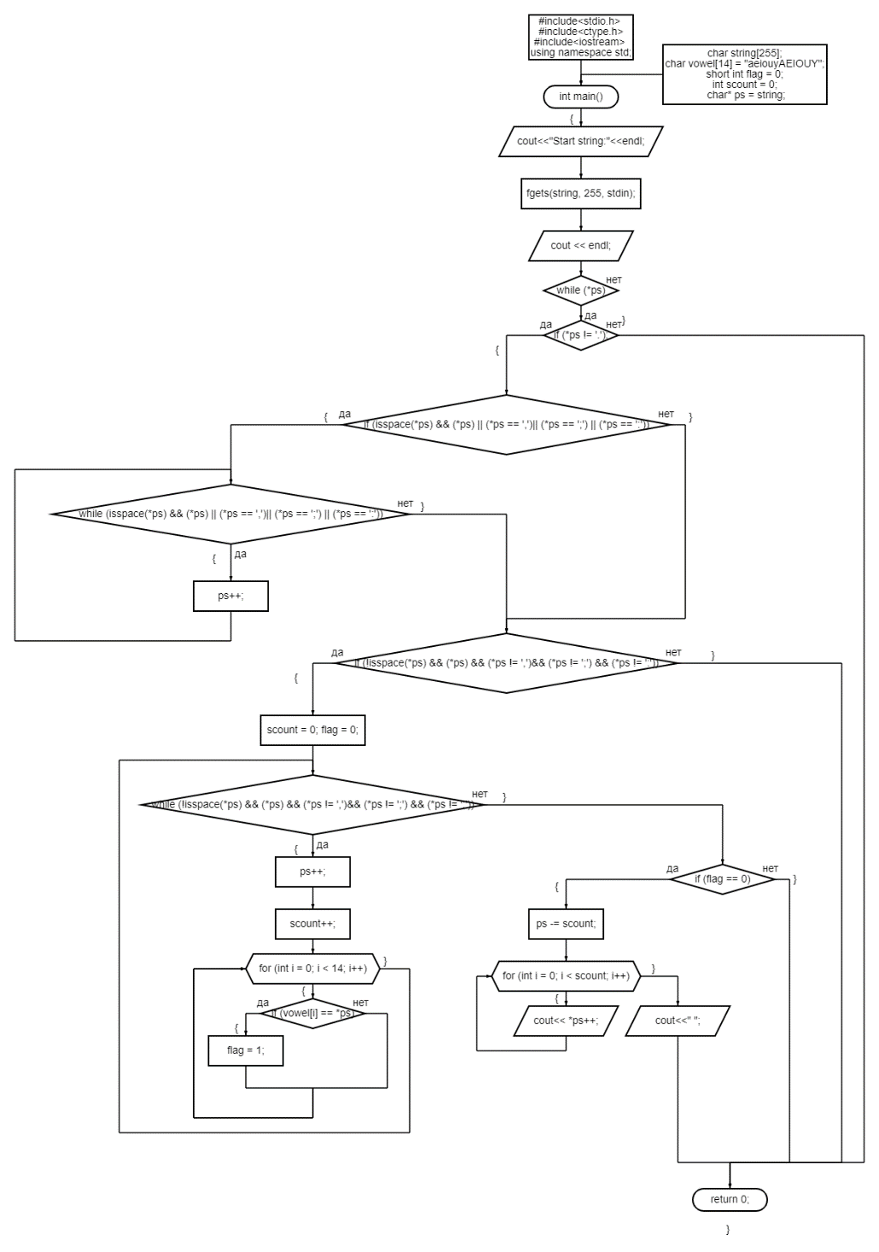

**Коды программ**

#include<stdio.h>

#include<ctype.h>

#include<iostream>

using namespace std;

int main()

{

char string[255];

char vowel[14] = "aeiouyAEIOUY";

short int flag = 0;

int scount = 0;

char* ps = string;

cout<<"Start string:"<<endl;

fgets(string, 255, stdin);

cout << endl;

while (*ps)

{

if (*ps != '.')

{

if (isspace(*ps) && (*ps) || (*ps == ',') || (*ps == ';') || (*ps == ':'))

{

while (isspace(*ps) && (*ps) || (*ps == ',') || (*ps == ';') || (*ps == ':'))

ps++;

}

if (!isspace(*ps) && (*ps) && (*ps != ',') && (*ps != ';') && (*ps != ':'))

{

scount = 0; flag = 0;

while (!isspace(*ps) && (*ps) && (*ps != ',') && (*ps != ';') && (*ps != ':'))

{

ps++;

scount++;

for (int i = 0; i < 14; i++)

if (vowel[i] == *ps) flag = 1;

}

if (flag == 0)

{

ps -= scount;

for (int i = 0; i < scount; i++)

cout << *ps++;

cout << " ";

}

}

}

}

return 0;

}

**Результаты программы**

